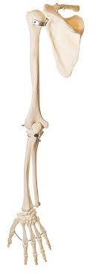

**Přednáška se CVIČENÍM na téma**

**FUNKČNÍ RUKA – v souvislostech**

**PÁTEK 10.1.2025 od 16 h. (cca 2,5 - 3 h.)** **Cena: Kč 1.290,--  
Kde: studio Zdravý pohyb ČB, Chelčického 123/6, Č.Budějovice**

**Určeno pro všechny, kteří mají zájem si procvičit ruku a chápat souvislosti s nastavením celé horní končetiny. Jak předejít problémům s karpálním tunelem a bolestem lokte, ramene, aj. Teorie, cviky a praxe.**

 **Ing. Jitka Moulisová**

Instruktor MAT Pilates BBU   
Pohybový specialista IQ pohyb  
DNS trenér prof. Pavla Koláře  
Absolvent Strukturální Pohybové Integrace IQ pohyb  
vč. Herniace meziobratlových disků a bolesti zad,   
Dech a diastáza, Diagnostika  
Spiraldynamik®Basic Move  
Fascie Dr. Robert Schleip  
Instruktor Něžná náruč rodičů Evy Kiedroňové  
Absolvent instruktorského kurzu Oxygen Advantage®

+ dalších přes 100 českých i zahraničních workshopů

15 let lektorských zkušeností v oboru zdravého pohybu